|  |  |  |  |
| --- | --- | --- | --- |
| DOCENTE | Diana Avella  María Helena Solano | | |
| ESTUDIANTE |  | | |
| CURSO | Primero  101-102 | FECHA ENTREGA |  |
| PRIMERA SEMANA | | | |

**ESPAÑOL**

1. Realizar el trazo.

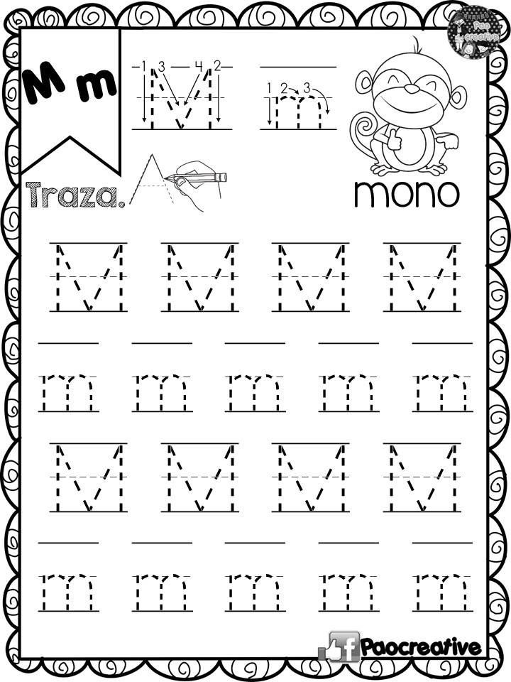

1. Colorea, traza y escribe la sílaba.

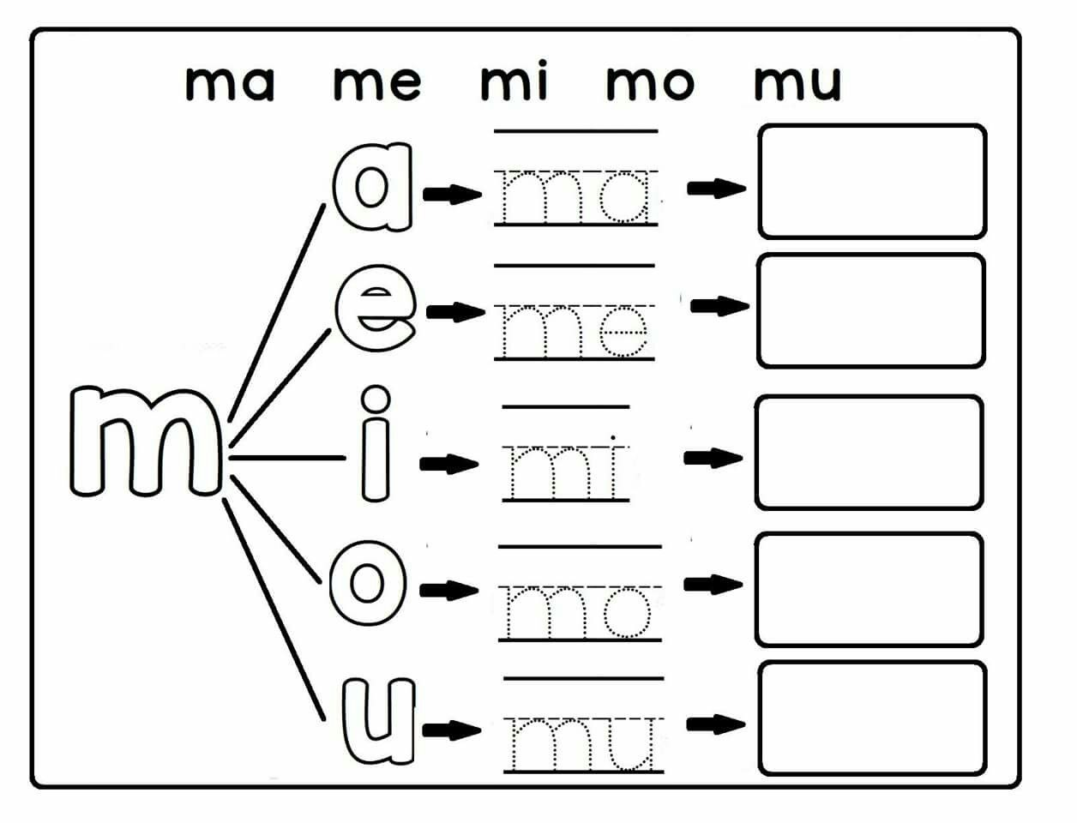

1. Escribe la sílaba que le falta al nombre del dibujo.

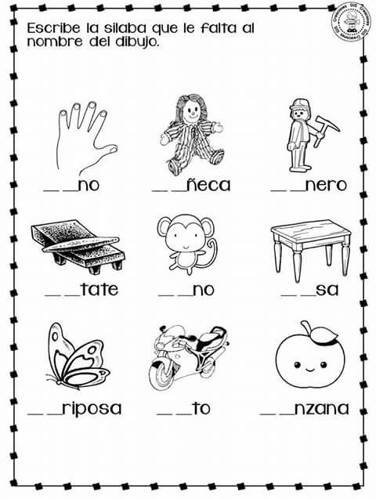

1. Leer diariamente.

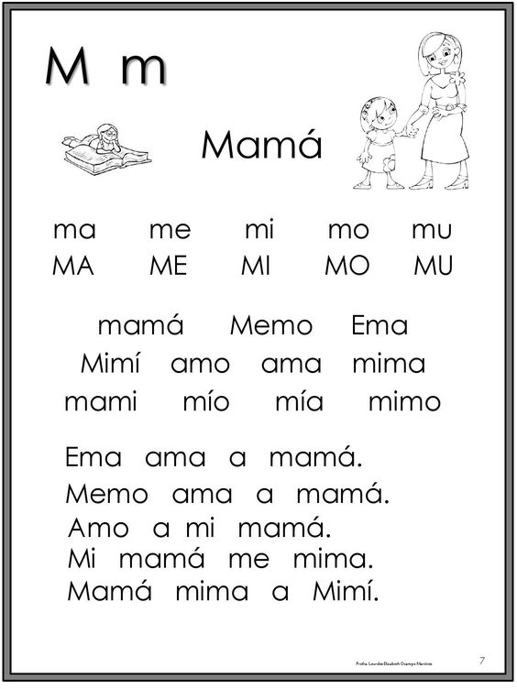

1. Completar.

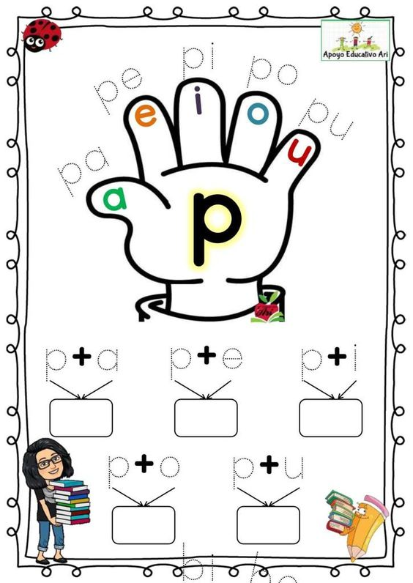

1. Traza las sílabas y colorea la sílaba con la que empieza el dibujo.

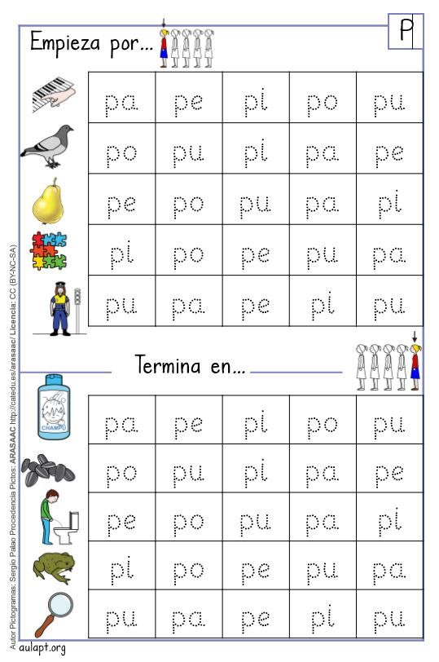

1. Memorizar el abecedario completo.
2. Lee y haz los dibujos.

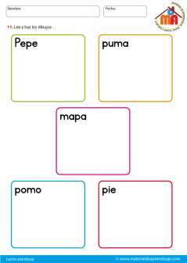

1. Resolver las siguientes páginas del libro:

12, 13, 14, 15, 16 y 17.

1. Realizar dictado de palabras utilizando solo m y p.

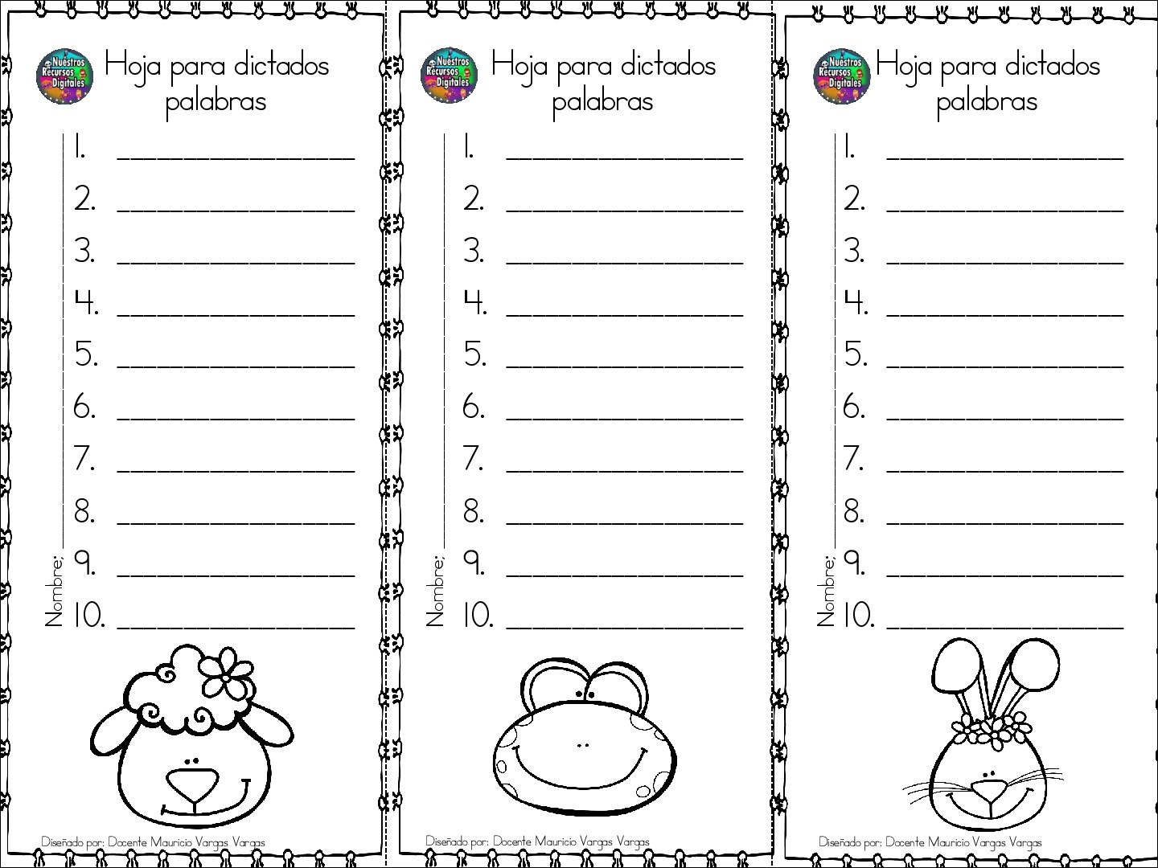

Queridos padres de familia, por favor tener en cuenta los siguientes correos para el envío de las guías:

101: María Helena Solano

[**mhsolano@educacionbogota.edu.co**](mailto:mhsolano@educacionbogota.edu.co)

102: Diana Avella

[dmavellar@educacionbogota.edu.co](mailto:dmavellar@educacionbogota.edu.co)